Интегрированное занятие «Платочки для матрешки»
(образовательные области «Познание» и «Художественное творчество»)

Подготовила
воспитатель ГОУ д/с № 1951 Волкова Н.А.

Москва, 2010 г.

Задачи. Уточнить представления детей о матрешке как народной игрушки (особенности внешнего вида и декора), рассмотреть элементы оформления «одежды».
Вызвать интерес сделать красивый платочек для матрешки, создать композицию из готовых форм по образцу воспитателя. Показать зависимость декора от формы изделия (платочка), учить располагать детали на листе бумаги в определенных местах, подбирать цвет декора в зависимости от цвета основы. Развивать чувство цвета и формы. Формирование аппликативных умений в приложении к творческой задаче.
Воспитывать интерес к народной культуре, эстетический вкус.

Предварительная работа. Знакомство с разными видами народного декоративно-прикладного искусства.
Посещение музея с рассматриванием коллекции матрешек, рассматривание, обследование матрешек, элементов оформления. Дидактические игры с 4-х, 5тиместными матрешками, игры с народными игрушками в группе, мозаика «Сложи узор».

Материалы, оборудование. Матрешка 4местная, листы бумаги квадратной формы разного цвета, готовые формы цветов разного цвета, кисти, клей, салфетки.

Содержание занятия.
- Воспитатель читает детям стихотворение Р.Карапетьяна
Как в большой-большой матрешке,
Есть поменьше, на немножко,
Ну а в ней - еще немножко,
Ну а в ней - матрешка-крошка,
Ну а в крошке - никого.
Их четыре же всего.

- Воспитатель показывает детям сначала одну матрешку, затем ее подружек – всего четыре, обыгрывает сюжет стихотворения. Затем совместно с воспитателем дети рассматривают элементы «одежды»: сарафан, сорочку, фартук, платочек.
- А уж нарядом могут похвалиться! Матрешка одета в сарафан. Поверх сарафана - фартучек, да не простой. Посмотрите, каким узором украшают фартучки художники. А что же на голове у матрешки? (выслушивает ответы детей).
-Какой чудесный платочек у матрешки! А платочек весь в цветах!
Воспитатель рассматривает элементы оформления: цветы, листья.
- Яркие получаются матрешки, так и кажется, взмахнут они платочками и пустятся в пляс...
Физминутка. Мы матрешки, мы сестрички, (дети двигаются притоптывая,
Мы толстушки-невелички, руки на поясе)
Как пойдем плясать и петь,
Вам за нами не успеть.
Топ-топ, хлоп-хлоп, платочками помашем!

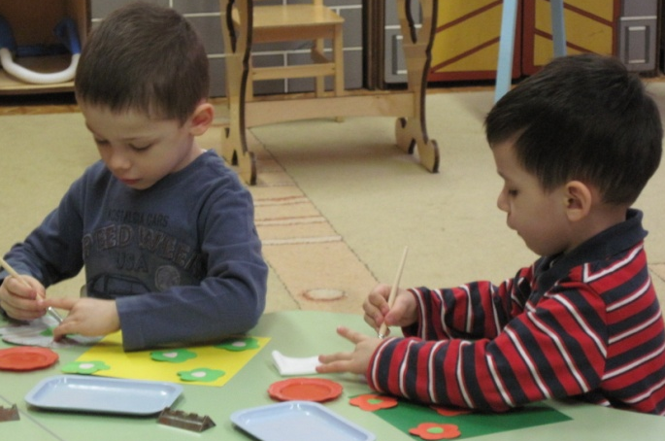
- Воспитатель предлагает для подружек матрешек приготовить подарок – платочек, показывает подготовленную основу: «Вот такие платочки. Догадайтесь, как их можно украсить?». Воспитатель выслушивает ответы детей и конкретизирует творческую задачу: подводит к решению выложить узор из готовых аппликативных форм.

- Воспитатель показывает детям, как правильно создать композицию, обращает внимание на цветовое сочетание основы и декора, расположение элементов по углам и в центре, напоминает правила пользования кисточкой и клеем.

- После показа воспитатель предлагает детям выбрать основу и готовые аппликативные формы разного цвета по желанию детей, учитывая гармоничное сочетание цветов. В процессе работы воспитатель помогает.
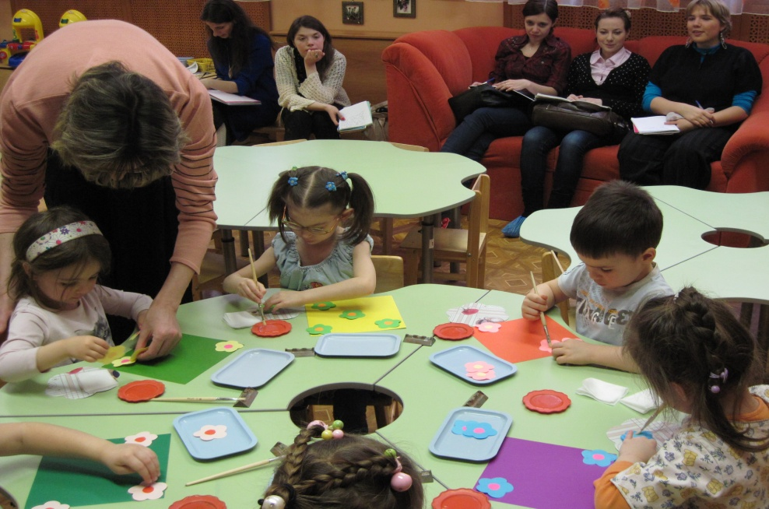
- В конце занятия оформляется выставка.- Ребята, посмотрите на своих матрешек. Какие они красивые. А вам нравятся ваши работы. Какая матрешка вам больше всего понравилась? Воспитатель обращает внимание на разнообразные цветовые решения.

